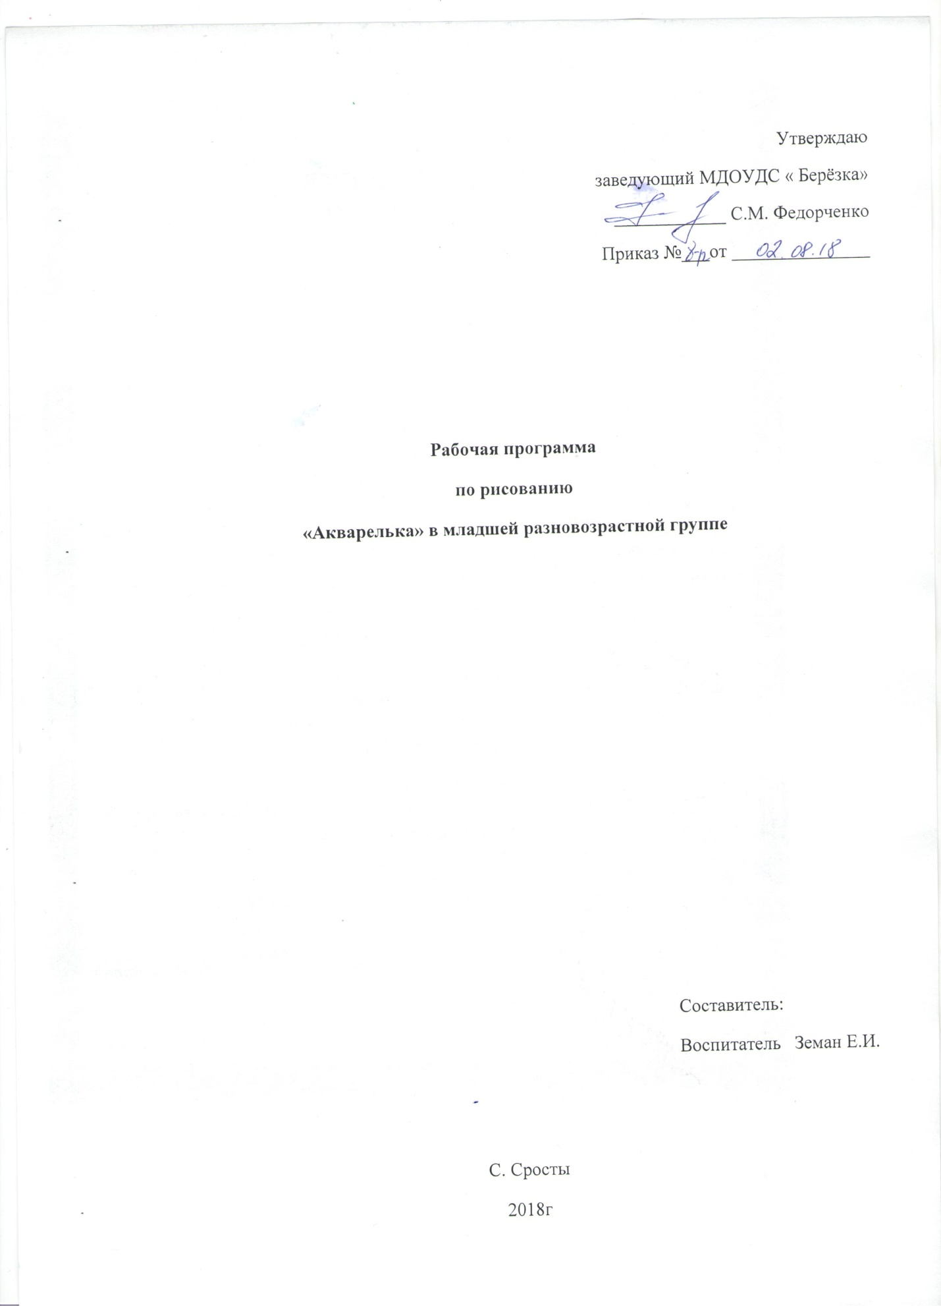

СОДЕРЖАНИЕ:
1. ЦЕЛЕВОЙ РАЗДЕЛ

1.1 Пояснительная записка
1.2 Планируемые результаты
2. СОДЕРЖАТЕЛЬНЫЙ РАЗДЕЛ

2.1 Формы, способы, методы реализации программы
2.2 Характеристика возраста
2.3 Календарно – тематическое планирование
  - Взаимодействие с семьями воспитанников

- ОРГАНИЗАЦИОННЫЙ РАЗДЕЛ

3.1Методическое, материально-техническое обеспечение программы
3.2 Режим дня
3.3 Расписание непосредственно образовательной деятельности
3.4 Модель организации образовательного процесса
3.5 Традиции группы
3.6 Организация развивающей предметно-пространственной среды

1. Целевой раздел
1.1. Пояснительная записка
Дошкольный возраст- фундамент общего развития ребенка. Стартовый период всех высоких человеческих начал. Именно в этом возрасте закладываются основы всестороннего, гармоничного развития ребенка.
Изобразительное творчество- специфическая детская активность, направленная на эстетическое освоение мира посредством изобразительного искусства, наиболее доступный вид познания мира ребенком. Наиболее характерная черта эстетического отношения маленького ребенка- непосредственность заинтересованного оценивающего «Я» от любой объективной ситуации; неотделимость эмоций от процессов восприятия, мышления и воображения. Мы можем утверждать, что художественное творчество оказывает самое непосредственное влияние на развитие эстетического отношения детей к действительности.
Способность к творчеству- отличительная черта человека, благодаря которой он может жить в единстве с природой, создавать не нанося вреда, преумножать, не разрушая.
Психологи и педагоги пришли к выводу, что раннее развитие способности к творчеству. Уже в дошкольном детстве- залог будущих успехов.
Рисование является одним из важнейших средств познания мира и развития знаний эстетического воспитания, так как оно связано с самостоятельной практической и творческой деятельностью ребенка. В процессе рисования у ребенка совершенствуется наблюдательность и эстетическое восприятие, художественный вкус и творческие способности. Рисуя, ребенок формирует и развивает у себя определенные способности: зрительную оценку формы, ориентирование в пространстве. Чувство цвета. Также развиваются специальные умения и навыки: координация глаза и руки, владение кистью руки.

1.2.Предполагаемый результат обучения:
- будет создан положительный эмоциональный настрой у детей в процессе рисования различными методами, появится желание создавать разнообразные рисунки своими руками, дети научатся радоваться полученному результату;
- повысится уровень развития мелкой моторики рук младших дошкольников;
- увеличится активный словарь детей, повысится качество произношения звуков;
- дети смогут самостоятельно применять нетрадиционные приёмы рисования

2. СОДЕРЖАТЕЛЬНЫЙ РАЗДЕЛ

1.2.Основные цели и задачи:
Цель: создание условий для развития творческих способностей младших дошкольников, их эстетического развития.
Задачи:
Формирование интереса к эстетической стороне окружающей дейс-твительности, эстетического отношения к предметам и явлениям окружа-ющего мира, произведениям искусства; воспитание интереса к художест-венно-творческой деятельности.
Развитие эстетических чувств детей, художественного восприятия, образных представлений, воображения, художественно-творческих спо-собностей.
Развитие детского художественного творчества, интереса к самосто-ятельной творческой деятельности; удовлетворение потребности детей в самовыражении.
Развитие интереса к различным видам изобразительной деятельности; совершенствование умений в рисовании, лепке, аппликации, художественном труде.
Развитие художественно-творческих способностей в продуктивных видах детской деятельности.
Воспитание художественного вкуса и чувства гармонии.
Создание условий для многоаспектной и увлекательной активности детей в художественно-эстетическом освоении окружающего мира.
Формировать интерес к занятиям изобразительной деятельностью.
Знакомить детей с нетрадиционными техниками рисования.
Развивать умение создавать как индивидуальные, так и коллективные композиции в рисунках, лепке, аппликации

Методы работы:
- индивидуально-дифференцированный;
- групповой;
- практический;
- наглядный;
- интеграция образовательных областей.
Формы работы с детьми:
- игра сюжетная и театрализованная;
- разговор;
- рассматривание готовых работ;
- рисование под руководством воспитателя;
- самостоятельная деятельность.

2.2 Характеристика возраста

В возрасте 3-4 лет ребенок постепенно выходит за пределы семейного круга. Его общение становится внеситуативным. Взрослый становится для ребенка не только членом семьи, но и носителем определенной общественной функции. Желание ребенка выполнять такую же функцию приводит к противоречию с его реальными возможностями. Это противоречие разрешается через развитие игры, которая становится ведущим видом деятельности в дошкольном возрасте.
Главной особенностью игры является ее условность: выполнение одних действий с одними предметами предполагает их отнесенность к другим действиям с другими предметами. Основным содержанием игры младших дошкольников являются действия с игрушками и предметами-заместителями. Продолжительность игры небольшая. Младшие дошкольники ограничиваются игрой с одной-двумя ролями и простыми, неразвернутыми сюжетами. Игры с правилами в этом возрасте только начинают формироваться.
Изобразительная деятельность ребенка зависит от его представлений о предмете. В этом возрасте они только начинают формироваться. Графические образы бедны. У одних детей в изображениях отсутствуют детали, у других рисунки могут быть более детализированы. Дети уже могут использовать цвет.
Большое значение для развития мелкой моторики имеет лепка. Младшие дошкольники способны под руководством взрослого вылепить простые предметы.
Известно, что аппликация оказывает положительное влияние на развитие восприятия. В этом возрасте детям доступны простейшие виды аппликации.
Конструктивная деятельность в младшем дошкольном возрасте ограничена возведением несложных построек по образцу и по замыслу.
В младшем дошкольном возрасте развивается персептивная деятельность. Дети от использования предэталонов — индивидуальных единиц восприятия, переходят к сенсорным эталонам — культурно-выработанным

2.3. Календарно- тематическое планирование

Сроки реализации | Тема | Цель | Оборудование
Сентябрь | 1.Солнышко  (рисование ладошками) | Формировать умение рисовать ладошками, рисовать солнышко, Воспитывать аккуратность | Альбомный лист, гуашь.
 | 2. Овощи. (рисование поролоном, гуашь) | Формировать умение детей рисовать и закрашивать округлые формы с помощью трафарета поролоном; Развивать речь и мышление.  Воспитывать аккуратность, терпение . | Картинки с изображением овощей, корзинка и натуральные картофель, морковь и свекла.  Альбомный лист, гуашь, поролоновый тампон, стакан с водой, трафареты моркови и свёклы.
 | 3. Виноград  (рисование пальчиками, гуашь) | Учить детей рисовать точки плотно прижатыми пальчиками. Развивать чувство ритма. Воспитывать отзывчивость. | Игрушечная ворона (или другая птица), картинки с ягодами (земляника, красная рябина, виноград, вишни).  Половинка альбомного листа, гуашь, кисть, мисочка с водой, тряпочка.
 | 4.Мандарин и апельсин  (рисование поролоном, гуашь) | Формировать умение детей поролоном и закрашивать округлые формы большого и маленького размера;.  Закреплять понятия большой - маленький .Развивать речь и мышление. Учить осознанно переключать внимание. | Два игрушечных зайца (большой и маленький), натуральные фрукты – апельсин и мандарин.  Альбомный лист (его нужно согнуть пополам, а затем разогнуть), гуашь, кисть, стакан с водой.
Октябрь | 1. Дождик  гуашь, рисование поролоном) | Формировать умение рисовать поролоновым тампоном облака и ватными палочками капли дождя. Воспитывать любовь к природе | Альпоролоновый бомный лист, тампон,,ватные палочки гуашь, мисочка с водой.
 | 2. Осенний листопад (гуашь, рисование поролоном) | Формировать умение рисовать поролоновым тампоном . Воспитывать любовь к природе, воспитывать умение работать коллективно. | Осенние листья.  Ватман , поролоновый тампон, гуашь, мисочка с водой.
 | 3. Дерево осеннее  (рисование пальчиками, гуашь | Формировать умение рисовать пальчиками, дорисовывать рисунок. Воспитывать любовь к природе, воспитывать умение работать аккуратно | Альбомный лист с нарисованным силуэтом дерева, гуашь, салфетки
 | 4.Ежик  (гуашь, рисование поролоном) | Формировать умения и навыки рисования поролоновым тампоном линии. Продолжать упражнять в рисовании нетрадиционными способами рисования. Развивать мелкую моторику рук. Воспитывать отзывчивость, желание помочь. | Альбомный лист с, трафарет силуэта ёжика, гуашь, поролон
Ноябрь | 1.Украсим салфетку(рисование | Формировать умение рисовать пальчиками, составлять узор | Альбомный лист, гуашь
 | 2. Платье для куклы  (Рисование оттисками печати) | Формировать умение рисовать отпечатками, дорисовывать рисунок. Воспитывать любовь к природе, воспитывать умение работать аккуратно | Альбомный лист, с нарисованным гуашь, печати с рисункам и силуэтом платья
 | 3.Чашка, для МИШУТКИ (рисование пальчиками, гуашь) | Продолжать формировать умение рисовать пальчиками, составлять узор. Воспитывать отзывчивость и доброту | Вырезанный силуэт чашки, гуашь
 | 4. Мячики для котят  (гуашь, рисование поролоном | Формировать умение рисовать поролоновым тампоном круглые предметы и аккуратно закрашивать их. Воспитывать отзывчивость и доброту. | Две мягкие игрушки – котята.  Альбомный лист, на котором нарисованы два котенка; поролоновый тампон, гуашь, мисочка с водой.
Декабрь | 1. Снегопад (рисование пальчиками, гуашь) | Продолжать формировать умение рисовать пальчиками, развивать творчество | Альбомный лист голубого цвета ,гуашь
 | 2. Наряжаем ёлочку  (рисование поролоном, гуашь) | Продолжать формировать умение рисовать с помощью трафарета и поролона | Альбомный лист, трафарет ёлочки, поролон, гуашь
 | 3.Наряжаем ёлочку (рисование пальчиками, гуашь) | Продолжать формировать умение рисовать пальчиками, развивать творчество | Рисунок ёлочки с первого занятия
 | 4. Бусы (рисование поролоном, гуашь) | Формировать умение рисовать поролоновым тампоном круглые предметы | Ватман , поролоновый тампон, гуашь, мисочка с водой.
Январь | 1. Узоры Деда Мороза | Познакомить детей с приёмом рисования кляксография; развивать фантазию, воображение; Воспитывать интерес к творчеству. | Тонированный альбомный лист голубого цвета, гуашь, трубочки для коктейля.
 | 2. Зайчик на снегу (рисование точками пуантилизм) | Познакомить детей с новым способом рисования ; Развивать творчество, воображение, воспитывать любовь к животным. | Тонированный альбомный лист голубого цвета, гуашь, ватные палочки.
 | 3. Снегирь | Продолжать формировать умения рисовать нетрадиционными способами, вызывать радость от собственного творчества | Альбомный лист с нарисованной кормушкой, поролоновый тампон, ватные палочки, гуашь.
Февраль | 1. Зимние забавы (рисование скомканной бумагой и ватными палочками) | Формировать умение рисовать скомканной бумагой, развивать творчество; прививать любовь рисованию | Тонированный альбомный лист голубого цвета, гуашь, комок бумаги, ватные палочки
 | 2. Самолёт | Продолжать знакомить детей с приёмами нетрадиционного рисования; Формировать умение пользоваться трафаретами; воспитывать любовь к родине. | Альбомный лист, трафарет самолёта, гуашь голубого цвета, поролоновый тампон
 | 3. Российский флаг | Закреплять умения пользоваться нетрадиционными способами рисования (рисование поролоном); воспитывать патриотизм, любовь к Родине. | Альбомный лист с нарисованным воском силуэтом флага, гуашь, поролоновый тампон
 | 4.Тонирование бумаги для открытки (мыльные пузыри) | Познакомить со способом рисования мыльными пузырями;, развивать творчество; воспитывать желание сделать приятное другим | Альбомный лист, гуашь, разведённая мылом, трубочки для коктейля
Март | 1. Открытка для мамы | Закреплять умения рисовать поролоном , пользуясь трафаретом; развивать чувство цвета; воспитывать желание приносить радость близким  . | Альбомный лист, протонированный на предыдущем занятии, трафарет восьмёрки, гуашь, поролон
 | 2. По замыслу.  Что мы умеем. | Формировать умение выбирать тему для рисунка и способ рисования; развивать чувство цвета | Альбомный лист, гуашь разного цвета, поролон, ватные палочки
 | 3. Букет (кляксогра-  фия | Формирование умения рисовать методом кляксограффии; развивать фантазию, воображение; Воспитывать интерес к творчеству | Альбомный лист, гуашь, трубочки для коктейля
 | 4. Берёзовые веточки | Закреплять навыки и умения детей пользоваться различными способами рисования, развивать творчество; воспитывать любовь к природе. | Альбомный лист, гуашь, кисточки, ватные палочки
Апрель | 1.Тонирование бумаги к рисунку «Космос» | Познакомить с новым способом рисования; формировать умения тонировать бумагу различными способами; воспитывать усидчивость, трудолюбие | Альбомный лист, гуашь, восковые свечи, восковые мелки.
 | 2. Космос | Познакомить детей с новым способом рисования; расширять кругозор , словарь детей; воспитывать | Подготовленные на прошлом занятии листы бумаги, стеки.
 | 3 Цыплята | Закреплять умения и формировать умения составлять сюжет | Альбомный лист, гуашь, комочки бумаги, кисть.
 | 4. Птичий двор (коллективное, различными способами) | Закреплять умения и навыки рисования навыки рисования различными способами; развивать чувство цвета; различными способами; развивать чувство цвета; формировать умения составлять сюжет; воспитывать умение работать коллективно | Ватман, гуашь, ватные палочки, комочки бумаги, поролон.
Май | 1.Праздничный салют (кляксография, мыльными пузырями) | Закреплять умения и навыки различного рисования; развивать творчество; воспитывать самостоятельность при выборе способов рисования. | Тонированный альбомный лист, гуашь, гуашь разведённая мылом, трубочки для коктейля.
 | 2. Одуванчики | Закреплять умения и навыки рисования различными способами; развивать чувство цвета; формировать умения составлять сюжет; воспитывать любовь к природе | Альбомный лист, гуашь, поролон, комочки бумаги
 | 3 Картина в подарок  (итоговое занятие | Закреплять умения и навыки рисования различными способами; развивать чувство цвета; формировать умения составлять сюжет; воспитывать любовь к рисованию. | Альбомный лист, гуашь, поролон, комочки бумаги, ватные палочки.

2.4 Взаимодействие с семьями воспитанников

Важнейшим условием обеспечения целостного развития личности ребенка является развитие конструктивного взаимодействия с семьей.
Успешное взаимодействие возможно лишь в том случае, если детский сад знаком с воспитательными возможностями семьи ребенка, а семья имеет представление о дошкольном учреждении, которому доверяет воспитание ребенка. Это позволяет оказывать друг другу необходимую поддержку в развитии ребенка, привлекать имеющиеся педагогические ресурсы для решения общих задач воспитания.
-Выставки работ
-Консультации для родителей
-Родительское собрание
3. Организационный раздел

3.1. МЕТОДИЧЕСКОЕ, МАТЕРИАЛЬНО-ТЕХНИЧЕСКОЕ ОБЕСПЕЧЕНИЕ ПРОГРАММЫ

-Наглядно-образный материал:
-Иллюстрации и репродукции.
-Наглядно- дидактический материал

Рабочие материалы:
- краски гуашь;
- стаканчики для воды;
- поролоновые тампоны;
- салфетки влажные;
- трафареты;
- штампы;
- трубочки для коктейля;
- восковые свети, мелки;
- ватные палочки;
- альбомные листы.
Форма подведения итогов:
- выставка детских работ;
- фотоальбом детских рисунков.
Методическая литература:

1. Эйнон Д. Творческая игра: от рождения до 10 лет. – М., 1995.
2. Колдина Д. Н. Игровые занятия с детьми 2 – 3 лет. – М., 2010.
3. Рисование с детьми дошкольного возраста: нетрадиционные техники, планирование, конспекты занятий / Под ред. Р. Г. Казаковой. – М., 2007.
4. Белкина В. Н. и др. Дошкольник: обучение и развитие. – Ярославль, 1998.
5. Янушко Е. А. Рисование с детьми раннего возраста. – М., 2010.
6. Лыкова И. А. Изобразительная деятельность в детском саду. Младшая группа. – М., 2010.
7. Акуненок Т. С. Использование в ДОУ приемов нетрадиционного рисования // Дошкольное образование. – 2010. - №18
8. Шклярова О. В. Рисуйте в нетрадиционной форме // Дошкольное воспитание. – 1995. - №11
9. Лыкова А. И. «Цветные ладошки» авторская программа.

3.2. РЕЖИМ ДНЯ
В ГРУППЕ « Пчёлки» (ОТ 2,5 ДО 4 ЛЕТ)

Приём, осмотр, игры, ежедневная утренняя гимнастика | 7.30– 8.30
Подготовка к завтраку, завтрак | 8.30 – 9.00
Подготовка к занятиям, занятия | 9.00 — 9.40
Игры, подготовка к прогулке, прогулка (игры, труд, наблюдения) | 9.40 – 12.00
Подготовка к обеду, обед | 12.05 – 12.35
Подготовка ко сну, дневной сон | 12.35– 15.00
Постепенный подъём, воздушные ванны | 15.00 – 15.30
Подготовка к полднику, полдник | 15.30 – 15.50
Организация игровой, творческой деятельности, чтение художественной литературы | 15.50 – 16.30
Подготовка к прогулке, прогулка, уход детей домой | 16.30 – 17.30

3.3 Расписание непосредственной образовательной деятельности

Понедельник | 1. Образовательная область «Речевое развитие»  Развитие речи  2.Образовательная область «Физическое развитие»  Физическая культура (на прогулке)
Вторник | 1.Образовательная область «Познавательное развитие»  ФЭМП  2.Образовательная область «Физическое развитие»  Физическая культура (в помещении)
Среда | 1.Образовательная область «Познавательное развитие»  Ознакомление с предметным окружением и социальным миром.  Ознакомление с миром природы.  2.Образовательная область «Художественно-эстетическое развитие»  Музыка
Четверг | 1. Образовательная область «Физическое развитие»  Физическая культура (в помещении)  2.Образовательная область «Художественно-эстетическое развитие»  Лепка/Конструирование
Пятница | 1.Образовательная область «Художественно-эстетическое развитие»  Рисование/Аппликация  2.Образовательная область «Художественно-эстетическое развитие»  Музыка

3.4 МОДЕЛЬ ОРГАНИЗАЦИИ ОБРАЗОВАТЕЛЬНОГО ПРОЦЕССА

НОД

Совместная деятельность воспитателя с детьми

Самостоятельная деятельность с детьми

Взаимодействие с семьями воспитанников

  - Традиции группы

1-сентября – День знаний
Уголок сказки (пальчиковый театр)
Выставка работ и детских рисунков «Золотая волшебница осень»
Неделя игры и игрушки
30 ноября – День Матери
Новогодние утренники.
Неделя зимних игр и забав
Широкая Масленица
Выставка «Моя любимая мама»
12 апреля – День Космонавтики.
Подготовка открыток к празднику День отца
Праздник «День Победы»

3.6 Организация развивающей предметно-пространственной среды

-Уголок творчества
-Наборы для детского творчества

